**Parijs**

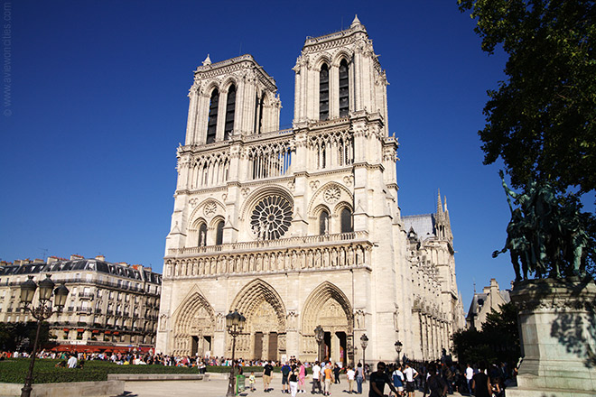

**Notre-Dame**

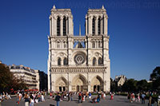Ook al is het lang niet de grootste kathedraal van de wereld, toch is de Notre-Dame de Paris waarschijnlijk de meest beroemde.

Het monumentale bouwwerk is gelegen op het Île de la Cité, een klein eiland gelegen in het hart van Parijs.

**Een religieuze plek**

De plaats waar de Notre-Dame nu staat is doorheen de geschiedenis van de stad steeds het religieuze centrum geweest.

Voor de Kelten was dit een heilig stuk grond, en de Romeinen bouwden hier een tempel ter ere van de god Jupiter.

In de 6e eeuw werd hier een christelijke basiliek gebouwd en het laatste gebouw dat hier stond vooraleer de Notre-Dame gebouwd werd was een Romaanse kerk.

De bouw

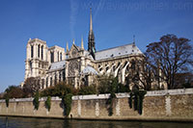Bisschop Maurice de Sully startte in 1163 met de bouw van de kathedraal.

Het werd ontworpen in de indertijds nieuwe stijl, de gotiek, en moest symbool staan voor de status van Parijs als hoofdstad van het Franse Koninkrijk.

Het was de eerste kathedraal die gebouwd werd op zo’n monumentale schaal.

Het gotische bouwwerk werd een prototype voor toekomstige kathedralen zoals deze in Amiens, Chartres en Reims, om maar enkele van de beroemdste te noemen.

**Het gebouw**

Het duurde tot 1345 vooraleer de kathedraal afgewerkt was.

Het relatief trage verloop van de werken was deels te wijten aan het feit dat de kathedraal nog vergroot werd tijdens de bouw ervan.

Het resultaat van de twee eeuwen durende constructie was een immens gebouw, 128 meter lang met twee torens die een hoogte van 69 meter bereiken.  
De spits, die tot 90 meter hoog reikt, werd toegevoegd in de 19e eeuw door de Franse architect Viollet-le-Duc die indertijd een nogal drastische renovatie van de historische kathedraal doorvoerde.  
De Notre-Dame kathedraal heeft verscheidene grote roosvensters waarvan het 13e eeuwse noordelijke venster het meest indrukwekkende is. Het enorme raam heeft een diameter van maar liefst 13,1 meter.

De frontale westelijke zijde heeft drie grote portalen, er net boven is de ‘galerij der koningen’, hogerop zijn de beroemde waterspuwers en groteske beelden.

**Restauratie**

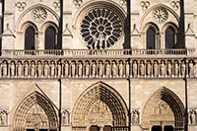Tijdens de Franse Revolutie werden zowel het interieur als talloze beelden die de kathedraal versierden vernietigd of verwijderd.

Zelfs de beroemde ‘Galerij der Koningen’ - 28 beelden van koningen van Judea werd zwaar beschadigd: de revolutionairen dachten dat het de koningen van Frankrijk voorstelde.

Het duurde tot de 19e eeuw vooraleer de kathedraal gerestaureerd werd, onder andere door de schrijver Victor Hugo, die met zijn boek ‘Notre-Dame de Paris’ de Parijzenaars deed inzien dat de vervallen en uit de mode geraakte kerk het behouden waard was.  
De restaurantie onder leiding van de Parijse architect Eugène Emmanuel Viollet-le-Duc duurde een twintigtal jaar en is erg omstreden vanwege de vele wijzigingen die doorgevoerd werden zoals de zijbeuken en de nieuwe torenspits.

De kathedraal werd recentelijk tussen 1991 en 2001 grondig gerenoveerd, deze keer echter rekening houdend met het behoud van de bestaande historische architectuur.